**Maßarbeit bei der neuesten Version der 3D CAD Modelle App**

Neue PARTcommunity App Version von CADENAS besticht mit richtungsweisenden Zusatzfunktionen

Die PARTcommunity 3D CAD Modelle App von CADENAS ist ab sofort in der neuesten Version 2.2.4 verfügbar. Neben kleinerer Optimierung an Funktion und Design besitzt die App jetzt zwei komplett neue Features:

Die wichtigste Innovation für die mobile Anwendung ist die neue Transparenzfunktion für die 3D Ansicht. Per Knopfdruck lässt sich so ein Blick in den inneren Aufbau eines ausgewählten Bauteils oder einer Baugruppe werfen. Die voreingestellte 70 prozentige Transparenz kann dabei vom Nutzer beliebig angepasst werden, so dass die Darstellung stets verständlich bleibt. Für verbesserte Übersicht sorgt auch die integrierte 2D Maßansicht. Mit ihr kann ein geladenes 3D Modell als Vektor- oder Rastergrafik angezeigt werden. Die so erzeugten 2D Projektionen zeigen präzise Angaben zu den tatsächlichen Abmessungen des dargestellten Models und vereinfachen den Vergleich mit anderen Modellen. Eine weitere Komfortfunktion bietet der überarbeitete Download von CAD Modellen per E-Mail. Jeder Versand eines ausgewählten Bauteils an die Arbeitsumgebung wird nun automatisch mit einer 3D Ansicht des gewählten Teils versehen. Der Anwender kann so bereits im Postfach schnell und einfach die heruntergeladenen 3D CAD Dateien zuordnen, ohne sie in seine CAD Software laden zu müssen.

**Native App für Android und iOS**

Die PARTcommunity 3D CAD Modelle App ist bisher die einzige App dieser Art, die speziell sowohl für Android als auch Apples iOS Betriebssystem entwickelt und optimiert ist. Mit ihr haben Ingenieure und Einkäufer aus den Bereichen Maschinen- und Anlagenbau sowie Automotive direkten Zugriff auf mehr als 400 von Herstellern zertifizierte Kataloge mit Millionen Komponenten, die als 2D oder 3D CAD Modelle auf Smartphone oder Tablet betrachtet werden können. Zudem lassen sich die CAD Modelle per E-Mail in die eigene Entwicklerumgebung downloaden und integrieren.

Weitere Informationen zur PARTcommunity 3D CAD Modelle App von CADENAS finden Sie unter: [www.cadenas.de/de/app-store](http://www.cadenas.de/de/app-store). Sollten Sie Fragen zu Funktionen und Anwendungsmöglichkeiten haben, schreiben Sie eine E-Mail an [Marketing@cadenas.de](mailto:Marketing@cadenas.de)

**Pressebilder**

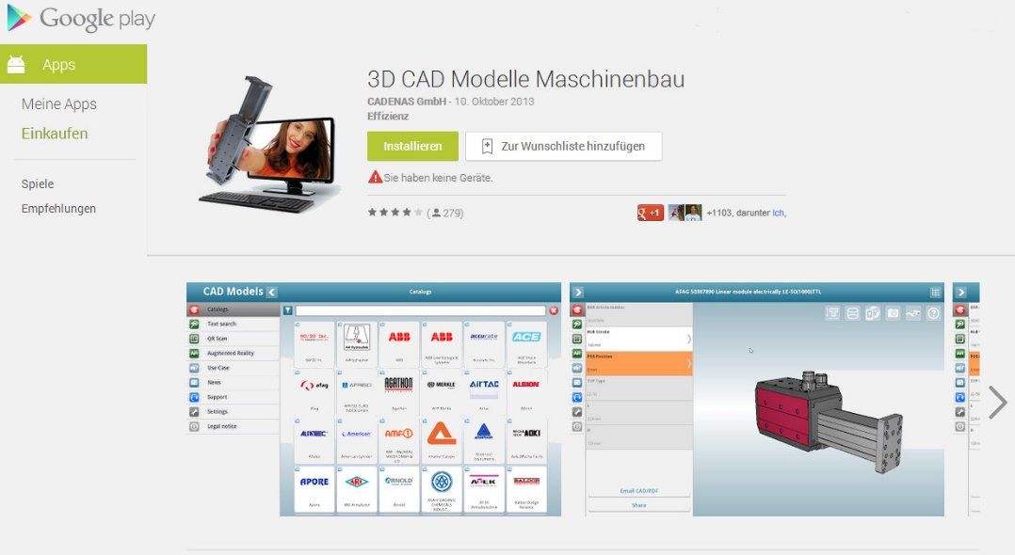

**Bildunterschrift 1:** Die neue PARTcommunity 3D CAD Modelle App V. 2.2.4 von CADENAS

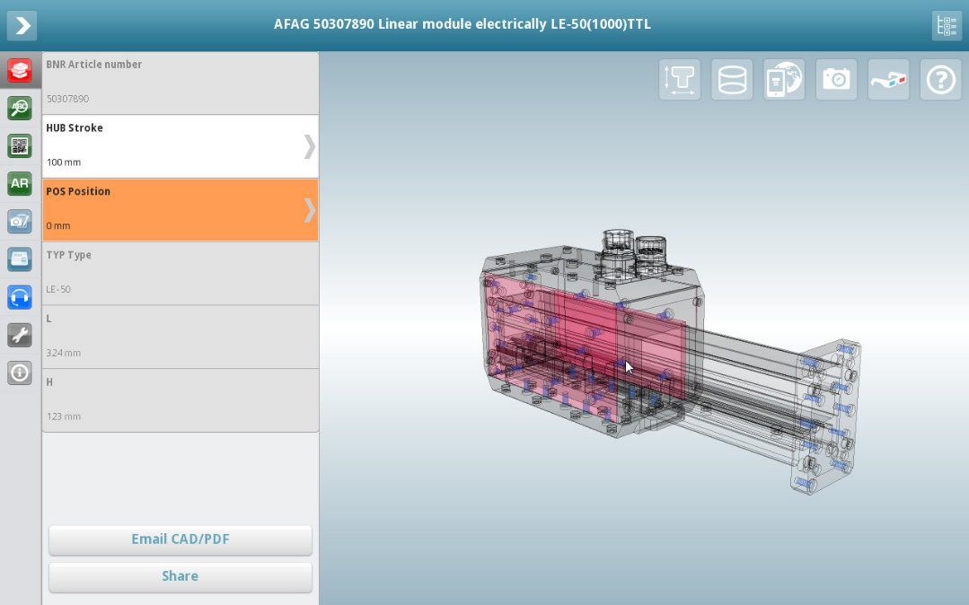

**Bildunterschrift 2:** PARTcommunity 3D CAD Modelle App mit Transparenzansicht

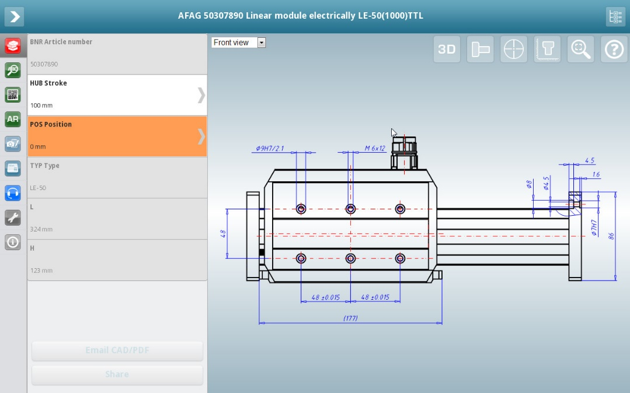

**Bildunterschrift 3:** PARTcommunity 3D CAD Modelle App mit Maßansicht

ca. 2200 Zeichen

Der Pressetext und die Bilder stehen auf unserer Webseite zum Download bereit: www.cadenas.de/presse/pressemitteilungen

Über die CADENAS GmbH

CADENAS ist ein führender Softwarehersteller in den Bereichen Strategisches Teilemanagement und Teilereduzierung (PARTsolutions) sowie Elektronische CAD Produktkataloge (eCATALOGsolutions). Das Unternehmen stellt mit seinen maßgeschneiderten Softwarelösungen ein Bindeglied zwischen den Komponentenherstellern und ihren Produkten sowie den Abnehmern dar.

Der Name CADENAS (span. Prozessketten) steht mit seinen 300 Mitarbeitern an 14 internationalen Standorten seit 1992 für Erfolg, Kreativität, Beratung und Prozessoptimierung.

CADENAS hat in der Rolle des Initiators und Vordenkers bereits viele wichtige Neuerungen und Trends etabliert.

**eCATALOGsolutions Innovationen:**

* Die Suche nach 3D CAD Teilen auf Smartphones
* Der Einsatz von 3D Brillen zur Präsentation von CAD Modellen
* Die Steuerung von 3D CAD Teilen mit Hilfe der Wii Fernbedienung
* Die Unterstützung der Augmented Reality Technologie
* ePRODUCTplacement: Das richtige Teil zum richtigen Zeitpunkt der richtigen Person anbieten

**PARTsolutions Innovationen:**

* Die Suche von CAD Bauteilen anhand von Topologien
* Die Ähnlichkeitssuche von CAD Bauteilen startet automatisch im Hintergrund
* Die CAD Teilesuche durch Skizzieren
* Die Rohteilsuche und Cloud Navigator Suche

Weitere Informationen finden Sie unter: [www.cadenas.de](http://www.cadenas.de)